Министерство образования Республики Беларусь

Учреждение образования

БЕЛОРУССКИЙ ГОСУДАРСТВЕННЫЙ УНИВЕРСИТЕТ  
ИНФОРМАТИКИ И РАДИОЭЛЕКТРОНИКИ

Кафедра ИТАС

Лабораторная работа №1

«ПОСТАНОВКА ЗАДАЧИ О РАСПРЕДЕЛЕНИИ РЕСУРСОВ И ЕЕ РЕШЕНИЕ СИМПЛЕКС-МЕТОДОМ»

Вариант №5

|  |  |
| --- | --- |
| Выполнил: | Проверила: |
| студент гр. 820601  Шведов А.Р | Протченко Е.В. |

|  |  |
| --- | --- |
| Минск 2020 |  |

# 1. Постановка задачи

Цель:

1. Изучить основные понятия линейного программирования.
2. Определить оптимальное решение, при котором прибыль будет максимальной.
3. Научиться анализировать решение на чувствительность к изменениям запасов ресурсов и коэффициентов целевой функции.

При выпуске двух видов бензина (авиационного и автомобильного) предприятие использует нефть трех сортов: Н1, Н2, Н3. Расход нефти каждого сорта на выпуск одной тонны бензина, запас нефти на предприятии и прибыль от продажи одн ой тонны бензина каждого вида приведены в таблице.

|  |  |  |  |
| --- | --- | --- | --- |
| Виды сырья | Запас, т | Расход сырья на одну тонну бензина, т | |
| Авиационный | Автомобильный |
| Н1 | 800 | 1 | 2,5 |
| Н2 | 1200 | 4 | 2 |
| Н3 | 1000 | 2 | 1 |
| Прибыль, ден.ед. | | 8 | 5 |

# 2. Ход работы

**2.1 Построение математической модели задачи.**

Предприятие использует нефть трех сортов для производства авиационного и автомобильного топлива.

Требуется найти, сколько тонн авиационного и автомобильного топлива требуется выпускать, чтобы получать максимальную прибыль, учитывая поставляемое количество нефти Н1, Н2, Н3.

Чтобы построить математическую модель задачи, введем обозначения:

Х1 - кол-во выпускаемого авиационного топлива, т.

Х2 - кол-во выпускаемого автомобильного топлива, т.

Составим ограничение на расход каждого из сортов нефти:

На выпуск одной тонны авиационного топлива расходуется 1 тонна нефти Н1. Отсюда следует, что расход нефти Н1 на выпуск авиационного топлива составит Х1 т. На выпуск автомобильного топлива будет израсходовано 2.5Х2 тонны нефти. Отсюда общий расход нефти Н1 составит Х1+2.5Х2 т. Данная величина не должна превышать 800 тонн.

Можно записать следующее ограничение:

Х1 + 2.5Х2 <= 800

Рассуждая аналогично, составим ограничения на нефть сортов Н2, Н3 соответственно:

4Х1 + 2Х2 <= 1200

2Х1 + Х2 <= 1000

Также наши переменные Х1 и Х2 не должны быть отрицательными, т. к. кол-во производимого топлива не может быть меньше нуля.

Целевая функция для данной задачи будет иметь вид:

Е = 8Х1+5Х2 -> max

Полная математическая модель задачи имеет вид:

Х1 + 2.5Х2 <= 800

4Х1 + 2Х2 <= 1200

2Х1 + Х2 <= 1000

Е = 8Х1+5Х2 -> max

Х1, Х2 >= 0

**2.1 Решение задачи графическим методом**

Построим график по ограничениям:

Х1+2.5Х2 <= 800

4Х1+2Х2 <= 1200

2Х1+Х2 <= 1000

Рис. 1

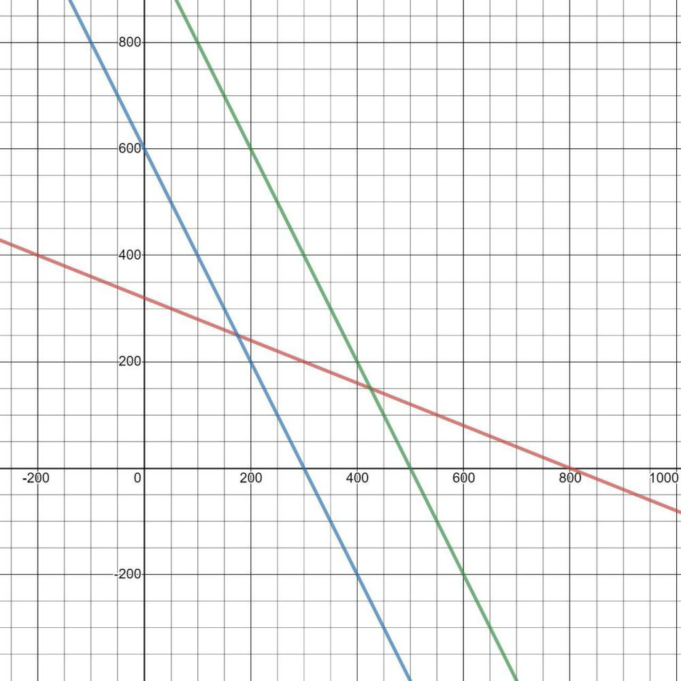

Найдем значения целевой функции для угловых точек ОДР:

Е(0,0) = 8*0+5*0 = 0;

Е(0,320) = 8*0+5*320 = 1600;

Е(300,0) = 8*300+5*0 = 2400;

Е(175,250) = 8*175+5*250 = **2650**;

## 2.1 Решение задачи симплекс методом

### 2.1.1 Приведение к стандартной форме

Математическая модель считается приведенной к стандартной форме, если соблюдаются следующие пункты:

1. Целевая функция подлежит максимизации;
2. Все ограничения имеют вид равенств;
3. На все переменные накладываются ограничения неотрицательности.

Получим:

Х1 + 2.5Х2 + Х3 = 800

4Х1 + 2Х2 + Х4 = 1200

2Х1 + Х2 + Х5 = 1000

-Е = 8Х1 - 5Х2 -> max

Х1,Х2,Х3,Х4,Х5 >= 0

Х3,Х4,Х5 – остаточные переменные(остаток неизрасходованных ресурсов)

### Симплекс метод

Найдем объёмы производства авиационного топлива, при котором прибыль максимальна.

Базисными называются переменные, которые имеют коэффициент +1 и не входят в другие ограничения. Количество базисных переменных равно количеству ограничений.

В нашем случае Х3, Х4, Х5 - базисные. Х1, Х2 - не базисные. Не базисные переменные всегда равны нулю. Начальное допустимое решение: Х1=0, Х2=0, Х3=800, Х4=1200, Х5=1000, Е=0.

Построим исходную симплекс-таблицу:

**Таблица 1**

|  |  |  |  |  |  |  |
| --- | --- | --- | --- | --- | --- | --- |
|  | Х1 | Х2 | Х3 | Х4 | Х5 | Решение |
| Е | -8 | -5 | 0 | 0 | 0 | 0 |
| Х3 | 1 | 2,5 | 1 | 0 | 0 | 800 |
| Х4 | 4 | 2 | 0 | 1 | 0 | 1200 |
| Х5 | 2 | 1 | 0 | 0 | 1 | 1000 |

Решение не считается найденным, если в строке Е присутствуют отрицательные элементы. Повторим расчеты симплекс методом.

**Таблица 2**

|  |  |  |  |  |  |  |
| --- | --- | --- | --- | --- | --- | --- |
|  | Х1 | Х2 | Х3 | Х4 | Х5 | Решение |
| Е | 0 | -1 | 0 | 2 | 0 | 2400 |
| Х3 | 0 | 2 | 1 | -0,25 | 0 | 500 |
| Х1 | 1 | 0,5 | 0 | 0,25 | 0 | 300 |
| Х5 | 0 | 0 | 0 | -0,5 | 1 | 400 |

В данной таблице в строке Е всё еще присутствует отрицательный элемент, проведём все те же самые действия, что и с прошлой таблицей.

**Таблица 3**

|  |  |  |  |  |  |  |
| --- | --- | --- | --- | --- | --- | --- |
|  | Х1 | Х2 | Х3 | Х4 | Х5 | Решение |
| Е | 0 | 0 | 0,125 | 17/16 | 0 | 2650 |
| Х2 | 0 | 1 | 0,5 | -0,125 | 0 | 250 |
| Х1 | 1 | 0 | -0,125 | 5/16 | 0 | 175 |
| Х5 | 0 | 0 | 0 | -0,5 | 1 | 400 |

На данном этапе видим, что в строке Е отсутствуют отрицательные элементы, а это означает, что решение найдено.

Ответом к данной задаче являются следующие значения:

Х1=175, Х2=250, Х3=0, Х4=0, Х5=400, Е=2650.

### Статус и ценность ресурсов

По статусу ресурсы бывают дефицитные и недефицитные. Если при реализации оптимального решения ресурс расходуется полностью, то он называется дефицитным. В нашем случае дефицитными будут являться Х3 и Х4.

Ценность ресурса – это увеличение значения целевой функции при увеличении запаса ресурса на единицу. Ценность наших ресурсов:

Н1 – 0,125; Н2 – 17/16; Н3 – 0 (не дефицитный ресурс).

### Анализ на чувствительность к изменению запаса

Выполним анализ на чувствительность к изменению запаса H3 (X3). Пусть запас изменился на d тонн. Величина d может быть как положительной, так и отрицательной.

Е = 2650 + 0.125d

Х1 = 175 - 0,125d ≥ 0

Х2 = 250 + 0.5d ≥ 0

Х5 = 400 + 0d ≥ 0

Решая в системе последние три неравенства получим:

-500 ≤ d ≤ 1400

Это означает, что базис оптимального решения будет состоять из переменных X1, X2, X5, если запас X3 (H3):

300 ≤ X3 ≤ 2200

Проведем те же действия при увеличении Х4:

Е=2650+17d/16

Х1=175+5d/16 ≥ 0

Х2=250-0.125d ≥ 0

Х5=400-0,5d ≥ 0

Решая в системе последние три неравенства получим:

-560 ≤ d ≤ 800

Это означает, что базис оптимального решения будет состоять из переменных X1, X2, X5, если запас X4:

640 ≤ X4 ≤ 2000

### Анализ на чувствительность к изменению коэффициентов

Выполним анализ на чувствительность к изменению прибыли от производства 1 тонны авиационного топлива.

Пусть прибыль изменилась на d ден.ед. и составляет 8+d ден.ед. Величина d может быть как положительной, так и отрицательной.

Новое оптимальное значение целевой функции:

Е = 2650+175d

FX3 = 0.125-0.125d≥ 0

FX4 = 17/16+5d/16≥ 0

Решая последних два неравенства в системе получим:

-3,4 ≤ d ≤ 1

4,6 ≤ X1 ≤ 9

Проведем те же действия для автомобильного топлива.

Е = 2650+250d

FX3 = 0.125+0.5d≥ 0

FX4 = 17/16-0,125d≥ 0

Решая последних два неравенства в системе получим:

-0,25 ≤ d ≤ 8,5

4,75 ≤ X1 ≤ 13,5

## 2.2 Решение задачи в Excel

